《统计学》十五（A）

一、填空题（5题，每空格2分，共10分）

1、某银行想知道平均每户活期存款余额和估计其总量，根据存折账号的顺序，每50本存折抽出一本登记其余额。这样的抽样组织形式是 机械抽样或系统抽样或等距抽样 。
2、一家公司在招收职员时，首先要通过两项能力测试。在A项测试中，其平均分数是100分，标准差是15分；在B项测试中，其平均分数是400分，标准差是50分。一位应试者在A项测试中的了115分，在B向测试中得了425分。与平均分数比，这位应试者 A 项成绩更为理想。
3、六个工人的日产量分别为：32、20、23、29、26、30，这六个工人日产量的中位数是 27.5 。
4、某县1995—2000年期间粮食产量（万吨）配合的直线趋势方程y=800+5.5t，式中时间变量t=-5、-3、-1、1、3、5，根据上面的直线趋势方程，预测2001年的粮食产量应为 838.5 万吨。
5、给定一组样本观测值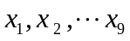，经计算得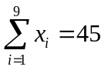，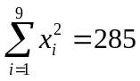，则样本方差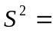 30 .

二、单项选择题（10题，每小题1分，共10分）

1、统计分组的关键在于（ A ）
A、正确选择分组标志 B、正确划分各组界限
C、正确确定组数和组限 D、正确选择分布数列种类
2、简单表与分组表的区别在于（ A ）
A、主词是否分组 B、宾词是否分组
C、分组标志的多少 D、分组标志是否重叠
3、按某一标志分组的结果表现为（ B ）
A、组内同质性，组间同质性 B、组内同质性，组间差异性
C、组间差异性，组间同质性 D、组间差异性，组间差异性
4、在加权算术平均数中，如果各个变量值都扩大3倍，而频数都减少为原来的三分之一，则平均数（ C ）
A、不变 B、减少了 C、扩大3倍 D、不能确定
5、某班学生50名，男女生各占一半，该班学生性别成数的方差为（ A ）
A、0.25 B、0.5 C、1 D、5
6、根据时间序列用最小平方法配合二次曲线，所依据的样本资料的特点是（ B ）。
A、时间序列中各期的逐期增长量大体相等 B、各期的二级增长量大体相等
C、各期的环比发展速度大体相等 D、各期同比增长量的大体相
7、红星机械厂计划规定，今年甲产品的单位产品成本比去年降低4%，实际执行的结果降低了5%，则该产品单位成本降低计划完成程度的算式为（ C ）。
A、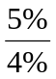 B、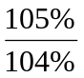
C、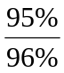 D、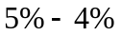
8、某企业报告期产量比基期产量增长了10%，生产费用增长了8%，则其产品单位成本降低了（ A ）。
A、1．8% B、2% C、20% D、18%
9、在不重复抽样中，抽样单位数从5%增加到25%，抽样平均误差（ C ）。
A、增加39.7% B、增加约3/5 C、减少约3/5 D、没有什么变化
10、若某总体次数分布呈左偏分布，则成立的有（ B ）。
A、> 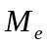>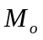 B、<< C、>> D、以上都不对

三、多项选择题（共5题，每题2分，共10分）

1、全国第四次人口普查中（ ABCD ）
A、全国人口数是统计总体 B、总体单位是每一个人
C、全部男性人口数是统计指标 D、男女性别比是总体的品质标志
E、人的年龄是变量
2、专门调查包括（ ABE ）
A、普查 B、抽样调查 C、定期报表
D、全面报表 E、典型调查
3、统计分组的作用在于（ ABE ）
A、区分现象的类型 B、反映现象总体的内部结构
C、比较现象间的一般水平 D、分析现象的数量变化
E、研究现象之间的依存关系
4、平均指标包括：(ABCDE)
A、算术平均数 B、几何平均数
C、调和平均数 D、众数
E、中位数
5、根据指数化因素指标性质分类，指数包括：(BC)
A、综合指数 B、质量指标指数
C、数量指标指数 D、平均数指数

四、判断题（10题，每小题1分，共10分）

1、某一职工的文化程度在标志的分类上属于品质标志，职工的平均工资在指标的分类上属于质量指标。( √ )
2、普查一般用来调查属于一定时点上社会经济现象的数量，它并不排斥对属于时期现象的项目的调查。（ √ ）
3、分组以后，各组的频数越大，则组的标志值对于全体标志水平所起的作用也越大；而各组的频率越大，则组的标志值对全体标志水平所起的作用越小。（ × ）
4、标志变异指标数值越大，说明总体中各单位标志值的变异程度越大，则平均指标的代表性越小。（ √ ）
5、同一个总体，时期指标值的大小与时期长短成正比，时点指标值的大小与时点间隔成反比。 ( × )
6、所谓“随机”就是“随意”或“随便”的意思。 ( × )
7、样本是从总体中随机抽取的一部分观察对象。 ( √ )
8、统计学中的变异是指研究对象有异常。 ( × )
9、小概率事件是指某随机事件发生概率小于等于0.05的事件。 ( × )
10、同质的观测值之间无差异。 ( × )

五、简答题（2题，每小题5分，共10分）

1、什么是普查?普查和全面统计报表都是全面调查，二者有何区别?
答：普查是专门组织的，一般用来调查属于一定时点上社会经济现象数量的全面调查。普查和统计报表同属于全面调查，但两者不能互相替代。统计报表不可能象普查那样充满热情如此详尽的全面资料，与定期报表相比较普查所包括的单位、分组目录以及指标内容要广泛详细、规模宏大。解决报表不能解决的问题，但是，要耗费较大的人力、物力和时间。从而不可能经常进行。

2、时期指标和时点指标的区别是什么？
答：（1）时期指标具有可加性，而时点指标不具有可加性。时期指标的各个时期的数值相加后说明现象在较长时期内总的发展水平；而时点指标的各时点数值相加后没有实际意义。
（2）时期指标和时点指标与所属时间的关系不同。时期指标的数值大小与所属时间长短有直接关系，时间越长，数值越大，反之数值越小；而时点指标的数值大小与时间间隔长短没有直接关系。
（3）时期指标是通过连续登记取得，而时点指标则通过间断登记取得。

六、计算题：（4题，共50分）

1、某企业日工资和人数资料如下表所示：
按日工资分组（元） | 人数
50以下  50 - 60  60 - 70  70 - 80  80以上 | 20  40  70  50  15
试计算：（1）该企业职工的平均工资；
（2）标准差；
（3）标准差系数。（10分）
解：组中值分别是：45、55、65、75、85。
（1）∑xf/∑f=（45*20+55*40+65*70+75*50+85*15）/（20+40+70+50+15）=65
(4分)

（2）
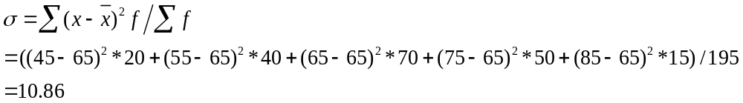(4’)
（3）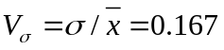(2’)

2、南京市某区20个小企业2013年实现销售收入有关资料如下表：
销售收入分组（万元） | 组中值（万元）x | 企业个数（个）f | xf
20万元以下 | 15 | 3 | 45
20-30 | 25 | 4 | 100
30-40 | 35 | 6 | 210
40-50 | 45 | 4 | 180
50万元以上 | 55 | 3 | 165
合计 | - | 20 | 700
试根据上表资料计算：
（1）该区2013年小企业平均销售收入；
（2）销售收入中位数；
（3）销售收入众数；
（4）销售收入标准差；
（5）销售收入标准差系数。（14分）
解：（1）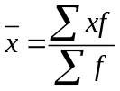=35（万元）（2分）
（2）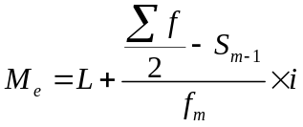=35（万元）（4分）
（3）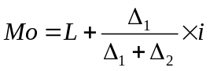=35（万元）（4分）
（4）σ=12.65(万元) （2分）
（5）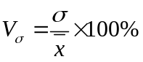=36.1% （2分）

3、南京市某五金市场2012年和2013年有关销售资料如下表：
品名 | 计量单位 | 销售量 |  | 单 价
品名 | 计量单位 | 2012 | 2013 | 2012 | 2013
A | 件 | 1000 | 1200 | 50 | 45
B | 只 | 400 | 500 | 100 | 120
根据以上资料计算：
(1)该市场销售额总指数，销售额绝对变动额；
(2)从相对量和绝对量方面分析销售量和价格变动对销售额的影响。（12分）
解： (1)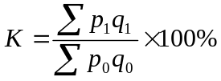=126.67% （2分）
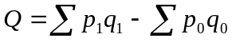=24000（元）(2分)
(2)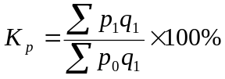=103.66% （2分）
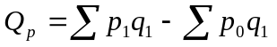=4000（元）（2分）
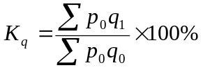=122.2% （2分）
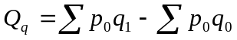=20000（元）(2分)

4、某地区人均国民收入(元) x与商品销售额（万元）y资料如下表:
指标 | n | 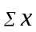 | 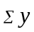 | ² | 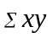
指标数值 | 9 | 546 | 260 | 34362 | 16918
试根据资料:
(1)配合以商品销售额为因变量的直线回归方程；
(2)预测人均国民收入为11400元时的商品销售额。（14分）

解：(1)配合直线回归方程：y_{c}=a+bx，计算参数a 、b值:
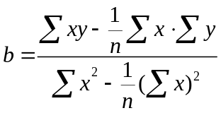 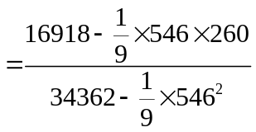=0.92 （4分）
a= 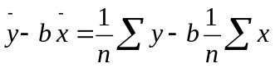 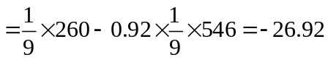（4分）
直线回归方程: y_{c}=-26.92+0.92x （2分）
（2）国民收入为11400元时商品销售额为:
y_{c}=-26.92+0.92x₀
=-26.92+0.9211400=1021.88 (万元) (4分)

